RELATÓRIO DO TESTE
Solicitação de Transferência de Contrato – Cenário 2: Preenchimento completo e cancelamento.
Data do teste: 25/11/2025 17:29:08
🔄 Acessando sistema...
✅ Acessando sistema realizada com sucesso.
Screenshot: acessando_sistema
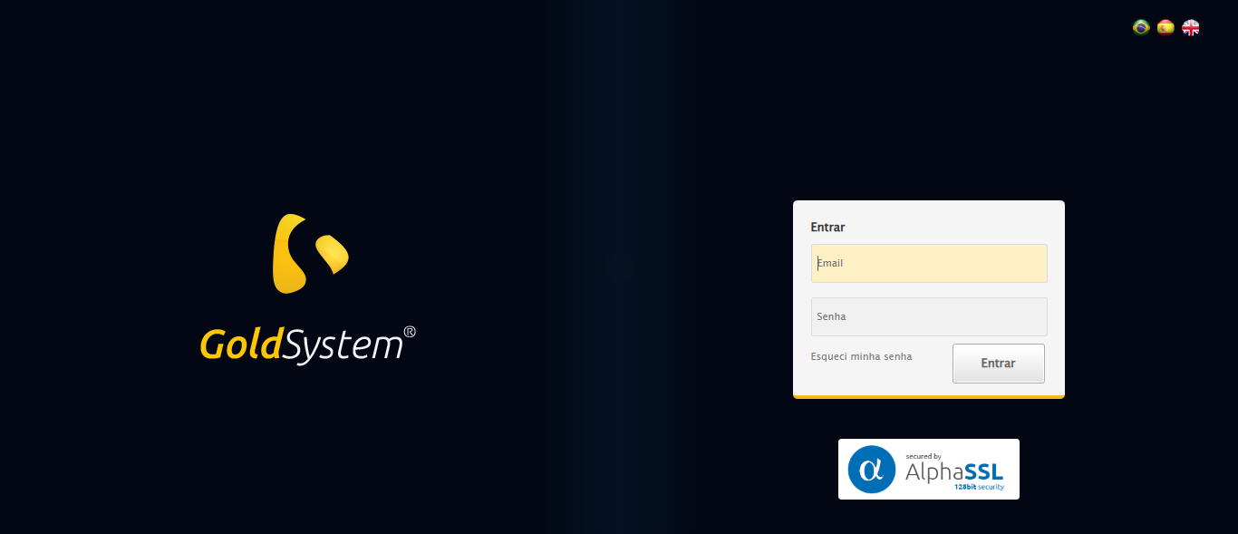
🔄 Realizando login...
✅ Realizando login realizada com sucesso.
Screenshot: realizando_login
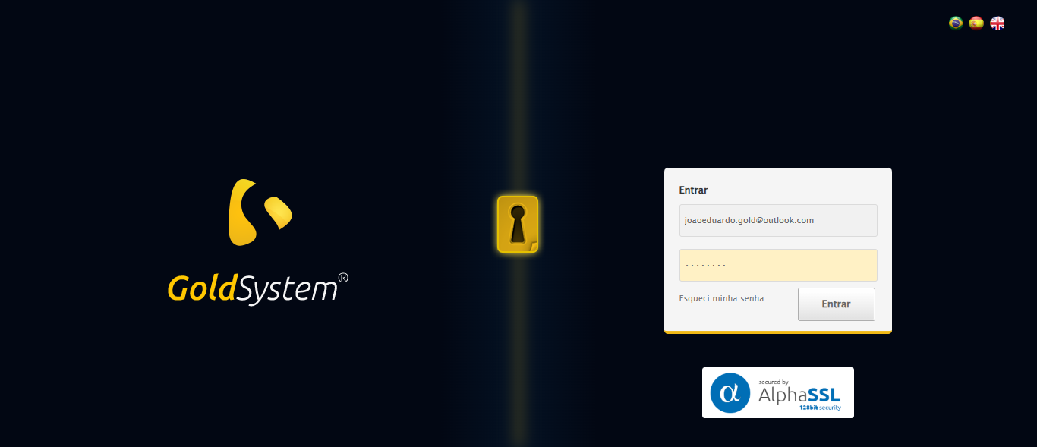
🔄 Esperando sistema carregar e ajustando zoom...
🔍 Zoom ajustado para 90%.
✅ Esperando sistema carregar e ajustando zoom realizada com sucesso.
Screenshot: esperando_sistema_carregar_e_ajustando_zoom
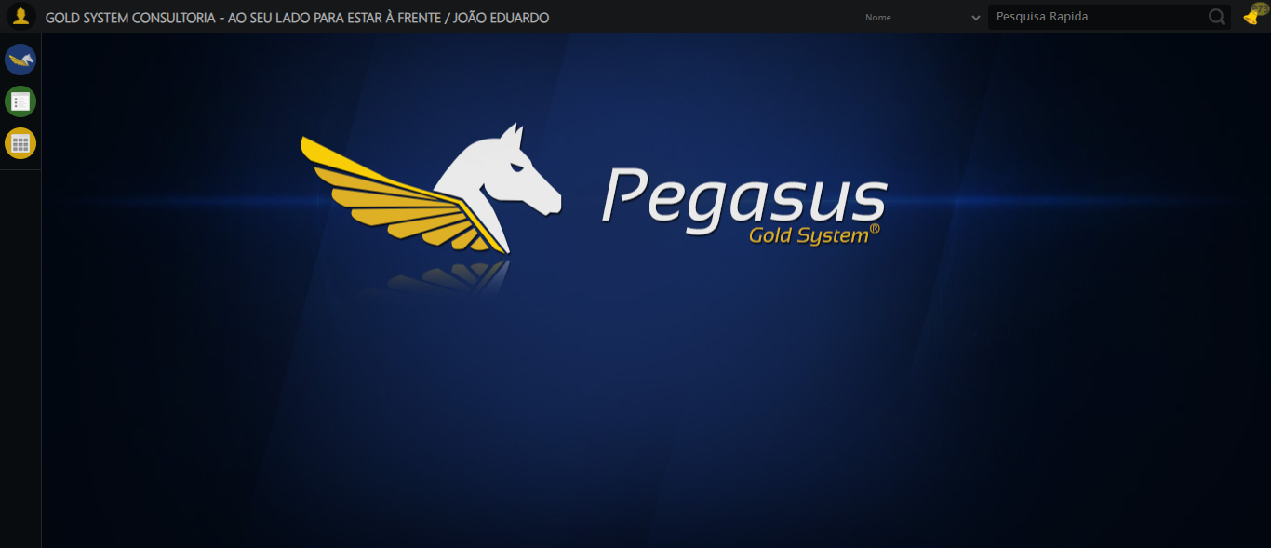
🔄 Abrindo menu Contratos...
✅ Abrindo menu Contratos realizada com sucesso.
Screenshot: abrindo_menu_contratos
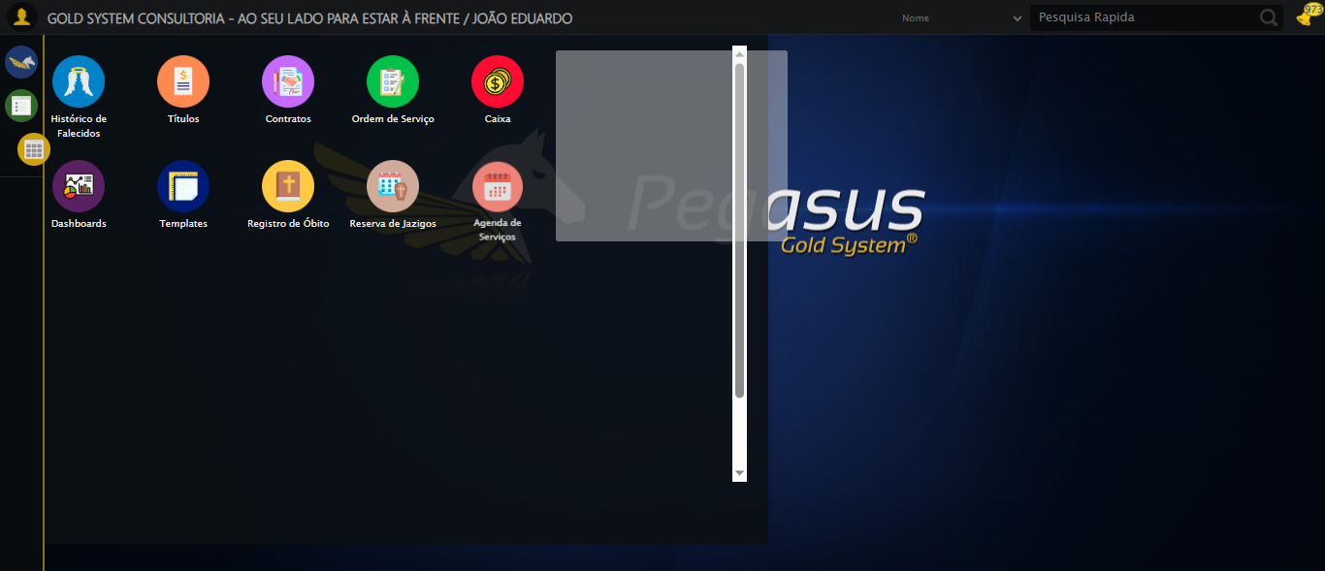
🔄 Clicando em 'Solicitar Transferência de Contrato'...
✅ Clicando em 'Solicitar Transferência de Contrato' realizada com sucesso.
Screenshot: clicando_em_'solicitar_transferência_de_contrato'
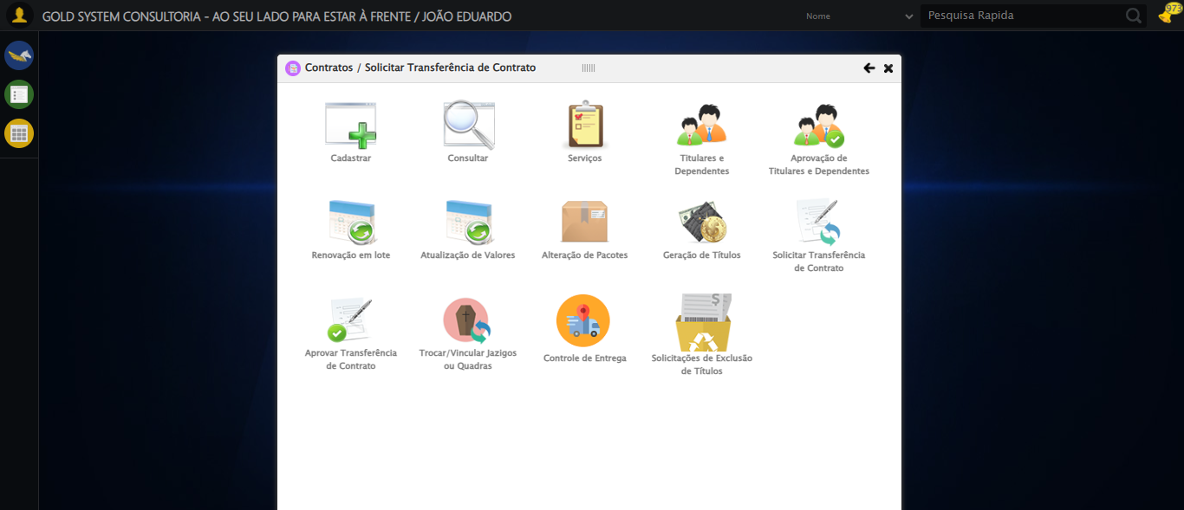
🔄 Preenchendo Número do Contrato...
✏️ Preenchimento forçado: //div[@class='buscaContrato' and label[normalize-space()='Numero do Contrato']]/input = '113060'
✅ Campo preenchido (estratégia 1)
✅ Preenchendo Número do Contrato realizada com sucesso.
Screenshot: preenchendo_número_do_contrato
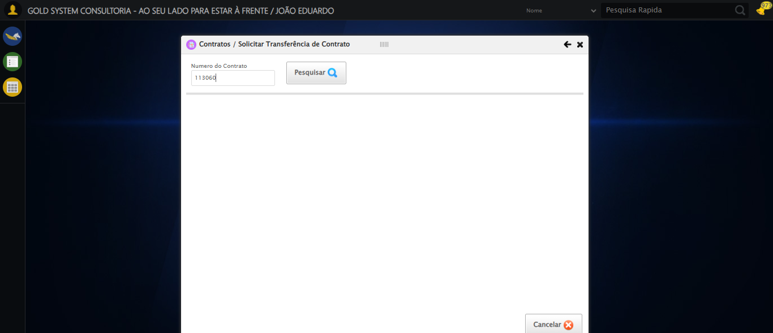
🔄 Clicando em todos os botões 'Pesquisar'...
🔍 Foram encontrados 1 botão(ões) 'Pesquisar' na tela.
🎯 Clicando no botão 'Pesquisar' (índice 1/1)...
🎯 Clique forçado em: (//a[contains(@class,'btModel btGray') and contains(normalize-space(.),'Pesquisar')])[1]
✅ Clique bem-sucedido (estratégia 1)
✅ Clique no botão 'Pesquisar' (índice 1) realizado com sucesso.
🧾 Resumo: 1/1 botões 'Pesquisar' clicados com sucesso.
✅ Clicando em todos os botões 'Pesquisar' realizada com sucesso.
Screenshot: clicando_em_todos_os_botões_'pesquisar'
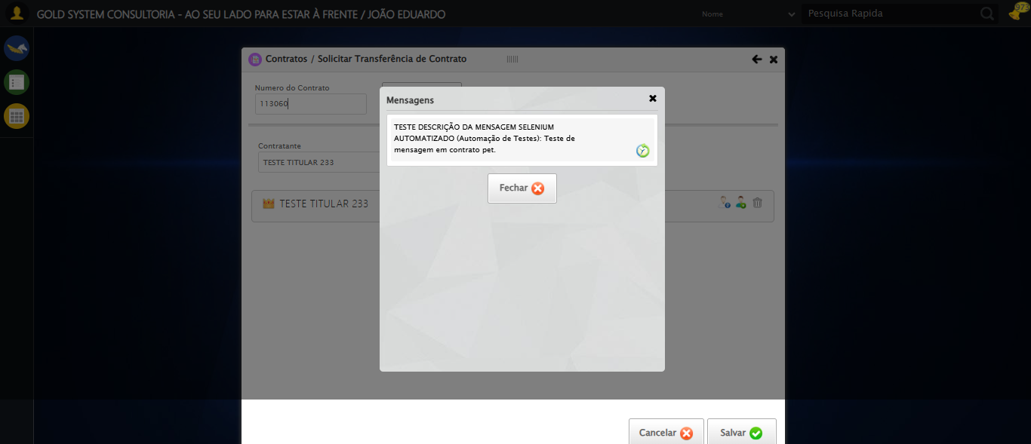
🔍 Verificando presença do modal de mensagens...
⚠️ Modal de mensagens DETECTADO - iniciando fechamento...

🔄 Tentativa 1/5
📊 Modal ainda visível (z-index: 10002)
📜 Rolando até o botão 'Fechar'...
🎯 Tentando XPath 1/5...
✅ Botão encontrado (XPath 1)
🖱️ Clicando no botão 'Fechar'...
✅ Clique executado (Engine Click)
✅ Confirmado: Modal fechado com sucesso!
🔄 Alterando Contratante...
ℹ️ 🔍 LOV sequencial | filtro='None' | pesquisa='JOÃO EDUARDO JUSTINO PASCHOAL' | índice atual=0
🔍 🔎 Localizando botão LOV: (//a[@class='sprites sp-openLov'])[1]
ℹ️ ℹ️ Abrindo LOV...
🔍 Tentativa 1/10: Clique Padrão
✅ ✓ Clique Padrão funcionou!
✅ Preenchidos 1 campos de pesquisa
🔍 Tentando ENTER no campo de pesquisa
ℹ️ 🔁 Reforçando clique no resultado (5x)
🔍 Reforço 1/5
🔍 Tentativa 1/10: Clique Padrão
🔍 ✗ Clique Padrão: Message: element not interactable
(Session info:
🔍 Tentativa 1/10: JavaScript Simples
✅ ✓ JavaScript Simples funcionou!
⚠️ Erro no reforço 2: Message: no such element: Unable to locate element
⚠️ Erro no reforço 3: Message: no such element: Unable to locate element
⚠️ Erro no reforço 4: Message: no such element: Unable to locate element
⚠️ Erro no reforço 5: Message: no such element: Unable to locate element
✅ ✅ Reforço de cliques concluído
✅ ✅ LOV concluído com sucesso (linha índice 0)
✅ Alterando Contratante realizada com sucesso.
Screenshot: alterando_contratante
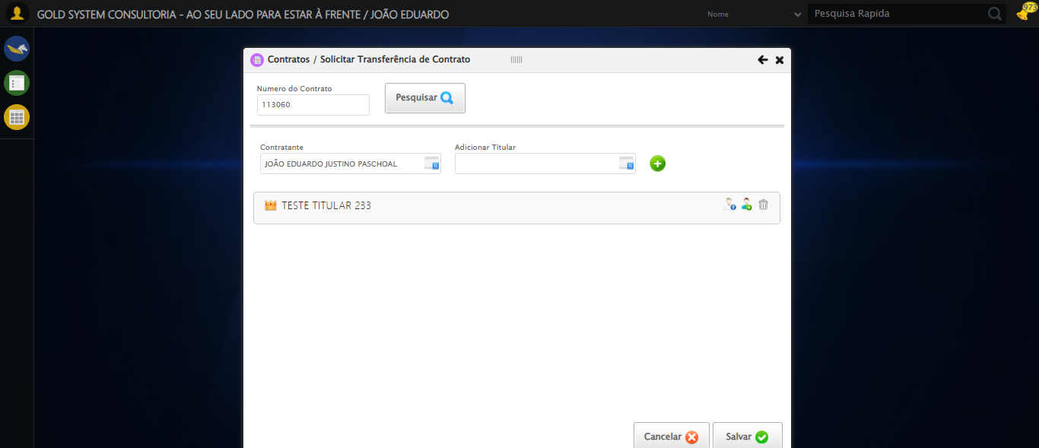
🔄 Selecionando Titular...
ℹ️ 🔍 LOV sequencial | filtro='None' | pesquisa='CASSIANO MIRANDA DE ALMEIDA' | índice atual=0
🔍 🔎 Localizando botão LOV: (//a[@class='sprites sp-openLov'])[2]
ℹ️ ℹ️ Abrindo LOV...
🔍 Tentativa 1/10: Clique Padrão
✅ ✓ Clique Padrão funcionou!
✅ Preenchidos 1 campos de pesquisa
🔍 Tentando ENTER no campo de pesquisa
ℹ️ 🔁 Reforçando clique no resultado (5x)
⚠️ Erro no reforço 1: Message: no such element: Unable to locate element
⚠️ Erro no reforço 2: Message: no such element: Unable to locate element
⚠️ Erro no reforço 3: Message: no such element: Unable to locate element
⚠️ Erro no reforço 4: Message: no such element: Unable to locate element
⚠️ Erro no reforço 5: Message: no such element: Unable to locate element
✅ ✅ Reforço de cliques concluído
✅ ✅ LOV concluído com sucesso (linha índice 0)
✅ Selecionando Titular realizada com sucesso.
Screenshot: selecionando_titular
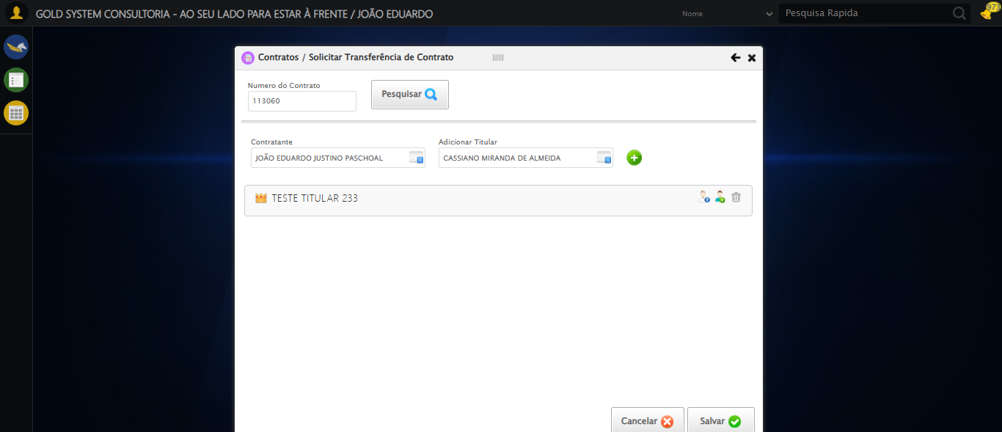
🔄 Adicionando Titular...
🎯 Clique forçado em: //a[@class='sprites sp-addVerde' and @style='margin-top:20px;']
✅ Clique bem-sucedido (estratégia 1)
✅ Adicionando Titular realizada com sucesso.
Screenshot: adicionando_titular
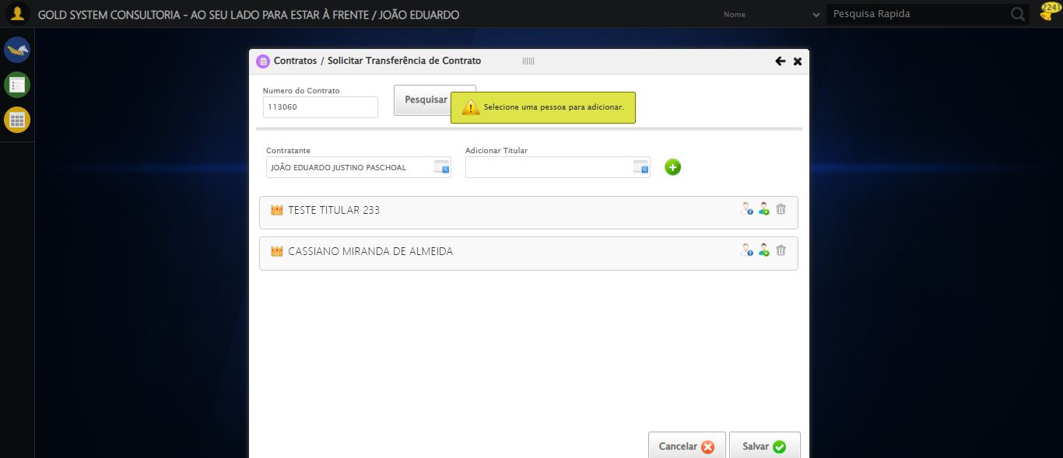
🔄 Alterando Titular... (Tentativa 1)
🔍 Tentativa 1: Abrindo LOV titular (índice 0)...
✅ LOV 'titular' aberto
🔍 Foram encontrados 1 botão(ões) 'Pesquisar' na tela.
🎯 Clicando no botão 'Pesquisar' (índice 1)...
🎯 Clique forçado em: (//a[contains(@class,'btModel btGray lpFind') and contains(normalize-space(.),'Pesquisar')])[1]
✅ Clique bem-sucedido (estratégia 1)
✅ Clique no botão 'Pesquisar' (índice 1) realizado com sucesso.
🎯 Tentativa 1: Clicando na primeira linha do LOV...
✅ Linha clicada com JavaScript
✅ Alterando Titular concluído
🔄 Adicionando Dependente... (Tentativa 1)
🔍 Tentativa 1: Abrindo LOV dependente (índice 0)...
✅ LOV 'dependente' aberto
🔍 Foram encontrados 1 botão(ões) 'Pesquisar' na tela.
🎯 Clicando no botão 'Pesquisar' (índice 1)...
🎯 Clique forçado em: (//a[contains(@class,'btModel btGray lpFind') and contains(normalize-space(.),'Pesquisar')])[1]
✅ Clique bem-sucedido (estratégia 1)
✅ Clique no botão 'Pesquisar' (índice 1) realizado com sucesso.
🎯 Tentativa 1: Clicando na primeira linha do LOV...
✅ Linha clicada com JavaScript
✅ Adicionando Dependente concluído
🔄 Selecionando 'Agregado' para todos os dependentes...
🔄 Iniciando seleção de 'Agregado' - Modo Seguro (índice dinâmico)
⏱️ Configuração de pausas:
• Entre elementos: 2.0s
• Após clicar 'Selecione': 1.5s
• Após selecionar 'Agregado': 2.0s
⏳ Aguardando página estabilizar...
📊 Encontrados 1 elemento(s) 'Selecione' inicialmente
🎯 Estratégia: Processar SEMPRE o primeiro elemento até não sobrar nenhum

============================================================
🔄 ITERAÇÃO 1
============================================================
🔍 Re-buscando elementos 'Selecione' na página...
📊 Elementos restantes: 1
🎯 Processando PRIMEIRO elemento [0] (tentativa 1/3)...
📜 Fazendo scroll até elemento...
▶️ Clicando em 'Selecione'...
⏳ Aguardando dropdown abrir (1.5s)...
🔍 Procurando 'Agregado' no dropdown...
📊 Encontrados 1 elemento(s) 'Agregado'
✓ Agregado visível encontrado (índice 0)
📜 Scroll até 'Agregado'...
▶️ Clicando em 'Agregado'...
✅ 'Agregado' selecionado! (Processado: 1/1)
⏳ Aguardando sistema processar (2.0s)...
⏳ Pausa antes da próxima iteração (2.0s)...

============================================================
🔄 ITERAÇÃO 2
============================================================
🔍 Re-buscando elementos 'Selecione' na página...
📊 Elementos restantes: 0

🎉 Sucesso! Não há mais elementos 'Selecione' para processar.

============================================================
📋 RESUMO FINAL:
• Total inicial: 1
• Total processado: 1
• Iterações realizadas: 2
• Elementos restantes: 0
✅ SUCESSO TOTAL - Todos os 1 elementos foram processados!
============================================================
⏳ Aguardando processamento final (3s)...
✅ Selecionando 'Agregado' para todos os dependentes realizada com sucesso.
Screenshot: selecionando _agregado_ para todos os dependentes
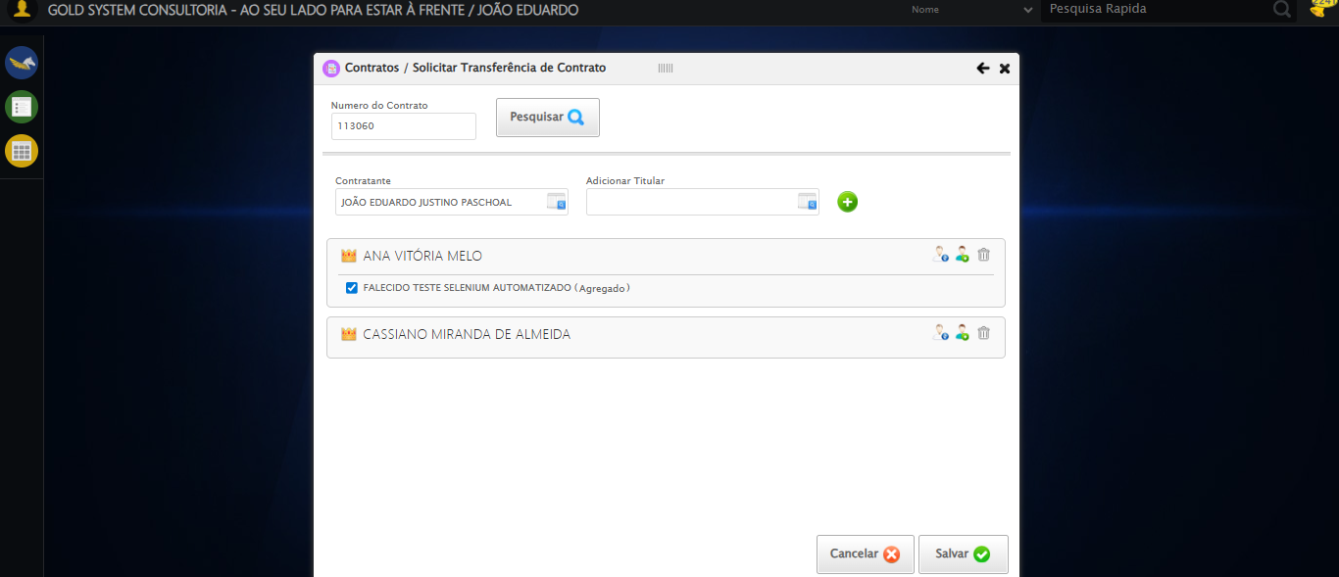
🔄 Alterando Titular... (Tentativa 1)
🔍 Tentativa 1: Abrindo LOV titular (índice 1)...
✅ LOV 'titular' aberto
🔍 Foram encontrados 1 botão(ões) 'Pesquisar' na tela.
🎯 Clicando no botão 'Pesquisar' (índice 1)...
🎯 Clique forçado em: (//a[contains(@class,'btModel btGray lpFind') and contains(normalize-space(.),'Pesquisar')])[1]
✅ Clique bem-sucedido (estratégia 1)
✅ Clique no botão 'Pesquisar' (índice 1) realizado com sucesso.
🎯 Tentativa 1: Clicando na primeira linha do LOV...
✅ Linha clicada com JavaScript
✅ Alterando Titular concluído
🔄 Selecionando 'Agregado' para todos os dependentes...
🔄 Iniciando seleção de 'Agregado' - Modo Seguro (índice dinâmico)
⏱️ Configuração de pausas:
• Entre elementos: 2.0s
• Após clicar 'Selecione': 1.5s
• Após selecionar 'Agregado': 2.0s
⏳ Aguardando página estabilizar...
ℹ️ Nenhum elemento 'Selecione' encontrado.
✅ Selecionando 'Agregado' para todos os dependentes realizada com sucesso.
🔄 Removendo primeiro Titular...
🎯 Clique forçado em: (//a[@class='sprites sp-delete' and @style='margin-top:3px' and @title='Remover Titular'])[1]
✅ Clique bem-sucedido (estratégia 1)
✅ Removendo primeiro Titular realizada com sucesso.
Screenshot: removendo primeiro titular
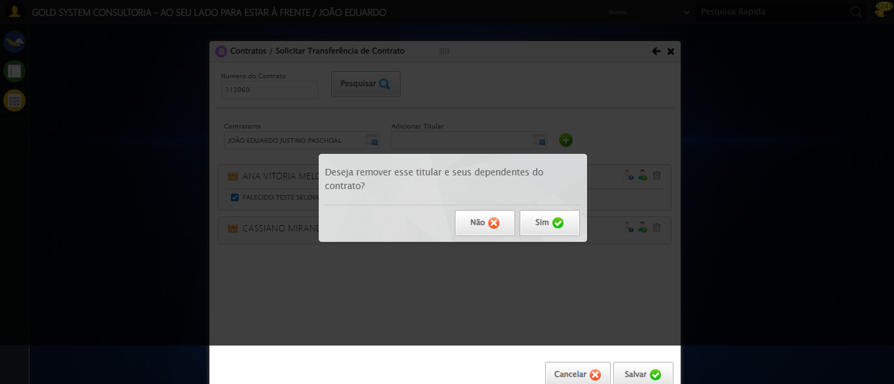
🔄 Confirmando remoção...
🟦 Iniciando clique no botão 'Sim' (índice 0) até o modal sumir...
➡️ Tentativa 1: clicando no botão 'Sim'...
✅ Clique via JavaScript ultra-agressivo executado.
🎯 Clique forçado em: (//a[@id='BtYes' and contains(@class,'btyes')])[1]
✅ Clique bem-sucedido (estratégia 1)
✅ Clique via force_click() executado.
✅ Clique via ActionChains executado.
✅ Modal fechado após 1 tentativa(s)!
🎉 Confirmação concluída com sucesso!
✅ Confirmando remoção realizada com sucesso.
Screenshot: confirmando remoção
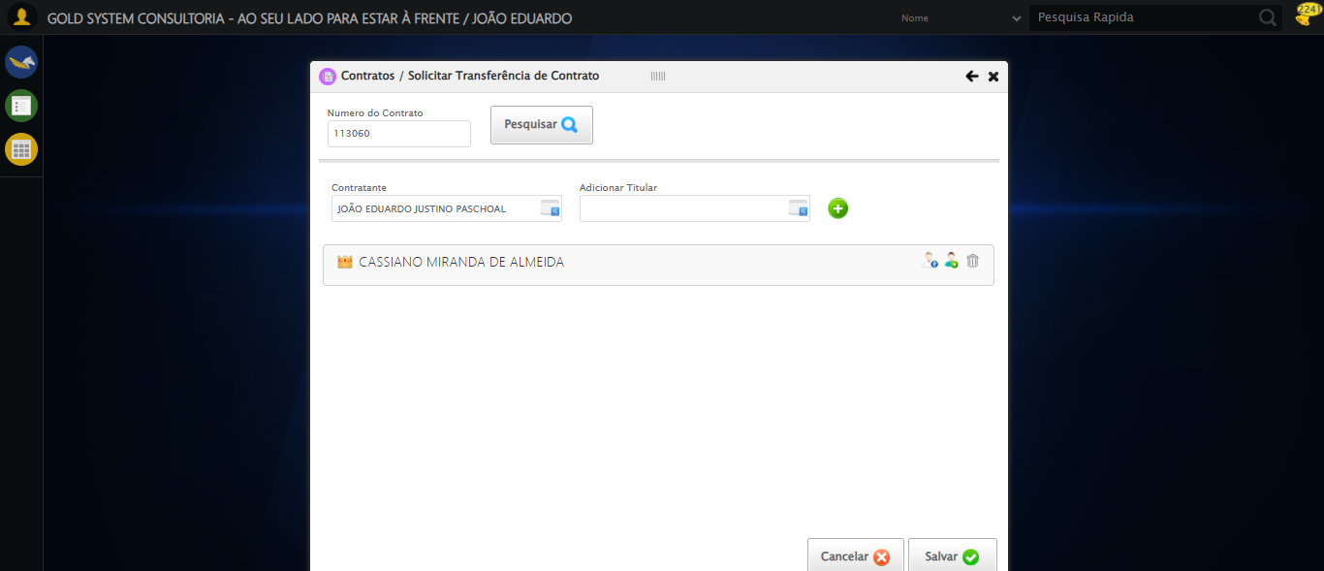
🔄 Salvando Alterações...
🎯 Clique forçado em: //a[@class='btModel btGray btcancel']
✅ Clique bem-sucedido (estratégia 1)
✅ Salvando Alterações realizada com sucesso.
Screenshot: salvando alterações

🔄 Fechando Modal Contratos...
🎯 Clique forçado em: #gsContratos > div.wdTop.ui-draggable-handle > div > a
✅ Clique bem-sucedido (estratégia 1)
✅ Fechando Modal Contratos realizada com sucesso.
Screenshot: fechando modal contratos
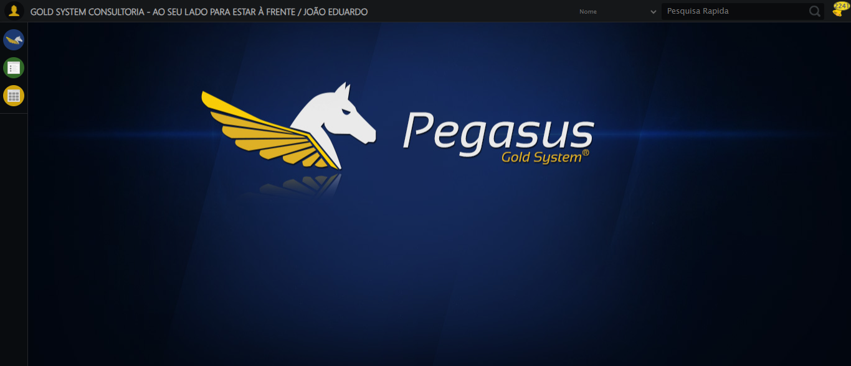
✅ Teste concluído com sucesso.

